Nokian winterbanden zijn winnaars in de winterbandentests

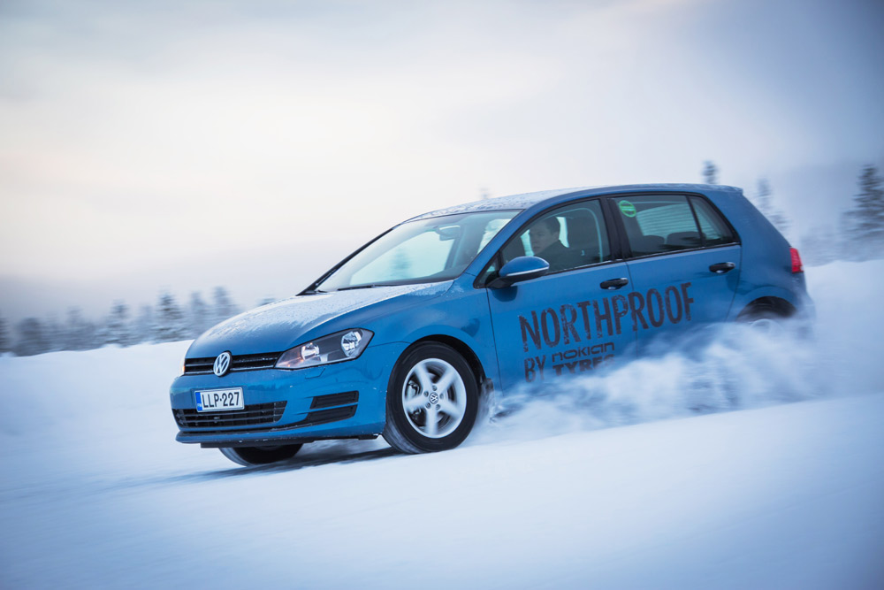
De banden uit Finland behoren tot de beste winterbanden. Nokian Tyres, de uitvinder van de winterband biedt hun gebruikers tevredenheidsgarantie.

Al vele jaren lang zijn Nokian winterbanden de winnaars van de winterbandentests van belangrijke Europese autobladen, bijvoorbeeld in Duitsland, Scandinavië en Rusland. Daarmee behoren de banden uit Finland tot de allerbeste winterbanden. De Nokian banden waren 70 keer de testwinnaar of behoorden tot de koplopers bij de winnaars, en kregen van de herfst van 2011 tot het voorjaar van 2014 alleen al in Midden-Europa maar liefst 51 keer het oordeel “goed” of “aanbevelenswaardig” in 121 testverslagen. Ook de SUV-winterband is testwinnaar.

Tevredenheidsgarantie van Nokian

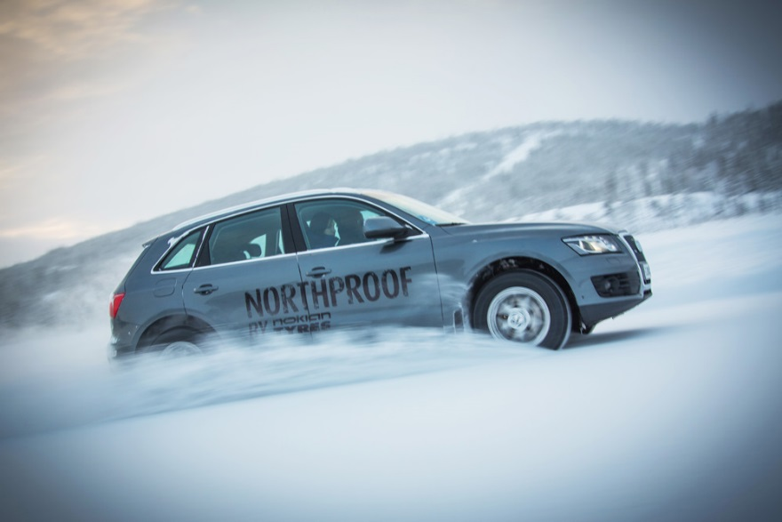
“Nokian Tyres geeft een tevredenheidsgarantie. Als een koper om welke reden dan ook niet tevreden is over zijn nieuwe Nokian banden, kan hij die binnen 14 dagen bij zijn leverancier omruilen voor een nieuwe set. Montage en uitlijnen zijn gratis“, vertelt Dieter Köppner, Business Director van Nokian Tyres Europa. “Onze banden worden ontwikkeld, getest en geproduceerd op basis van de zware omstandigheden in het hoge noorden. De banden leveren zelfs onder uiterst extreme condities een topprestatie. Omdat wij volledig overtuigd zijn van hun hoge kwaliteit, geven wij deze tevredenheidsgarantie.“

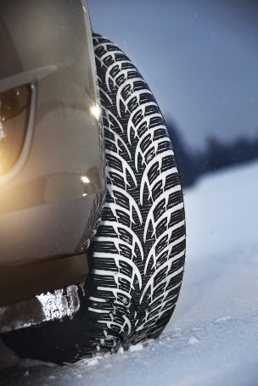
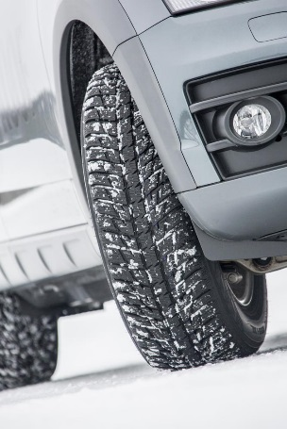
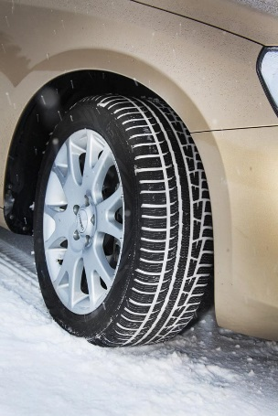
Als uitvinder van de winterband en ’s werelds toonaangevend winterbandenspecialist en premium-merk, biedt Nokian een groot assortiment winterbanden. De Nokian WR is in de bandenhandel verkrijgbaar in 88 maten, van 13 tot 20 inch voor de snelheidsklassen T tot W (190 – 270 km/u). Deze winter zijn er voor de WR elf nieuwe maten van 16 tot 20 inch. De WR-winterbanden werden speciaal ontwikkeld voor het Nederlandse weer en de hoge snelheden op de Nederlandse snelwegen.

Nokian Tyres: uitvinder van de winterband, wereldrecordhouder, voorop in innovatie

Nokian Tyres vond 80 jaar geleden al de eerste winterbanden uit, met hun grove profiel, een krachtige grip op sneeuw en sterke tractie in de Scandinavische vrieskou. De in serie geproduceerde Nokian-winterbanden zijn houder van het Guinness wereldrecord met een topsnelheid van 335,713 km/u met een auto op ijs en zijn daarmee de allersnelste.

Nokian Tyres presenteerde de eerste spikeloze winterbanden ter wereld met spikes, die met een druk op de knop uitschuiven, zodat de band meer grip krijgt. Bij dit revolutionaire concept voor winterbanden schuiven de spikes weer terug in de band als ze niet meer nodig zijn, en brengen zo geen schade toe aan het wegdek. Daarmee heeft de leider in innovatie opnieuw een geniale technologie geïntroduceerd.

In de winterbandenhandel zijn Nokian-banden voor de bandenwissel ook verkrijgbaar als complete winterbandenset op velgen. Winterbanden moeten vanaf een profieldiepte van vier millimeter worden vervangen.

www.nokiantyres.com
Banden- en autoserviceketen Vianor van Nokian Tyres:
http://vianor.com

Redactie: Dr. Falk Köhler

Fotobijschriften

2014_Nokian_WR_wintertyres.jpg
Fotobijschrift:

Nokian winterbanden zijn testwinnaar en bieden een krachtige grip op sneeuw Foto: Nokian Tyres

Nokian_WR_SUV3_07.jpg:
Fotobijschrift:

De Nokian WR SUV 3 is testwinnaar van de SUV-winterbandentest Foto: Nokian Tyres

Nokian_WR_D3_10.jpg
Fotobijschrift:

De Nokian WR D3 winterband is testwinnaar en behoort tot de beste winterbanden Foto: Nokian Tyres

Nokian_WR_A3_4.jpg
Fotobijschrift:

Testwinnaar Nokian WR A3 is een van de beste winterbanden Foto: Nokian Tyres

Nokian_WR_SUV3_09.jpg
Fotobijschrift::

Testwinnaar Nokian WR SUV 3 SUV-winterbanden: „Onverslaanbaar op sneeuw en ijs“ Foto: Nokian Tyres

Foto’s downloads video’s Nokian WR A3 + Nokian WR D3 winterbanden:
www.nokiantyres.com/NewNokianWR
Rijtestfoto’s: Ivalo_Photos_WR_event aanklikken
Meer rijtestfoto’s: Ivalo_Photos_Testing aanklikken
Bandenfoto’s: Product_Photos aanklikken

Foto’s download Nokian WR SUV 3 winterbanden:
www.nokiantyres.com/NokianWRSUV3

Video Nokian WR A3, WR D3 winterbanden komen als winnaar uit de winterbandentests:
https://www.youtube.com/watch?v=MxhC-xT_uLo&feature=youtu.be

Meer informatie:

Nokian winter tyre rated “good” in the 2013 winter tyre test by the German automobile club ADAC and by the consumer protection organisation Stiftung Warentest:
http://www.nokiantyres.com/company/news-article/nokian-winter-tyre-rated-good-in-the-2013-winter-tyre-test-by-the-german-automobile-club-adac-and-by/

Nokian tyres – test success:
http://www.nokiantyres.com/innovation/test-success/

Nokian Satisfaction:
http://www.nokiantyres.com/nokian-satisfaction/

80 years since the invention of the winter tyre:
http://www.nokiantyres.com/company/news-article/80-years-since-the-invention-of-the-winter-tyre-nokian-kelirengas-mastered-safe-turns-in-snowy/

Nokian Tyres Fastest on Ice: New Nokian Hakkapeliitta 8 sets New World Record 335.713 km/h:
http://www.nokiantyres.com/company/news-article/undefined-105/

Nokian Tyres: The world's first non-studded winter tyre with studs:
http://www.nokiantyres.com/company/news-article/nokian-tyres-the-world-s-first-nonstudded-winter-tyre-with-studs/

Nokian Tyres is ’s werelds toonaangevende winterbandenspecialist, meervoudig testwinnaar, uitvinder van de winterband en een premium-merk

Nokian Tyres biedt als toonaangevende winterbandenspecialist ter wereld, meervoudig testwinnaar en premium-merk de veiligste winterbanden voor noordelijke omstandigheden. De innovatieve Nokian banden uit Finland voor personenauto’s, vrachtwagens en zware industriële voertuigen laten hun topkwaliteit vooral zien bij sneeuw, ijs, extreem weer en onder zware situaties op de weg. Nokian is de uitvinder van de winterband en ontwikkelt, test en patenteert innovatieve banden sinds de tachtiger jaren. Bovendien produceert Nokian banden die speciaal zijn ontwikkeld voor het Nederlandse weer en de hoge snelheden op de Nederlandse snelwegen. Nokian banden bieden grote veiligheid, besparen brandstof en zijn milieuvriendelijk. De onderneming is de nummer 1 qua merkbekendheid en merkwaardering in Scandinavië en Rusland en heeft een positief, bijzonder image.

Nokian WR winterbanden zijn testwinnaar en hebben talrijke grote testsuccessen geboekt

De optimaal op de Nederlandse eisen afgestemde Nokian WR winterbanden zijn testwinnaars en hebben talrijke grote testsuccessen geboekt. De Nokian WR D3 winterband kreeg het testoordeel „goed“ en is daarom “zeer aanbevelenswaardig" in de ADAC-winterbandentest 2013 en bij de „test Stiftung Warentest“ en behoort tot de absolute top. „auto motor sport“ beoordeelt de Nokian WR D3 als "zeer aanbevelenswaardig“. Testwinnaar werd de nieuwe Nokian WR SUV 3 High Performance winterband in de grote SUV-winterbandentest 2013 van „OFF ROAD“ met de hoogste waardering „zeer aanbevelenswaardig“.

De Nokian-winterbanden kwamen als winnaars uit de winterbandentests 2012 van „Auto Bild“, „auto motor sport“ en „AUTOStraßenverkehr“ met de hoogste waardering „uitmuntend“, „zeer aanbevelenswaardig“ en „zeer goed“. In de afgelopen winter werden de Nokian-banden testwinnaars bij meer dan 20 winterbandentests van autobladen in Duitsland en Europa. Ze bevestigen daarmee de goede reputatie van het Scandinavische premium-merk. De Finse banden kregen de waardering „goed“ van ADAC en „test Stiftung Warentest“.

De in serie geproduceerde Nokian-winterbanden zijn houder van het Guinness wereldrecord met een topsnelheid van 335,713 km/u met een auto op ijs en zijn daarmee de allersnelste.

Nokian-banden zijn „goed“ in de ADAC zomerbandentest 2014 en bij Stiftung Warentest, alsmede testwinnaar bij „OFF ROAD“

De zomerbanden van Nokian zijn meervoudig testwinnaar, bieden een grote veiligheid en besparen brandstof. De zomerband Nokian Line kreeg het testoordeel „goed“ in de ADAC zomerbandentest 2014 en bij de Stiftung Warentest, en behoort met “zeer aanbevelenswaardig” tot de kopgroep van de testwinnaars. Daarbij behaalden de Nokian banden een dubbel succes in de twee geteste, meest gekochte bandenmaten voor de compact- en middenklasse en voor kleine auto’s. De sterke punten van Nokian in de ADAC-test: „+ zeer uitgebalanceerde band, + goed op nat en droog wegdek“.

Testwinnaar werd de Nokian Z SUV in de grote SUV-zomerbandentest 2014 van „OFF ROAD“ met het testoordeel “ZEER AANBEVELENSWAARDIG”, en dat ook in “SUV MAGAZIN”.
De Nokian banden waren 70 keer de testwinnaar of behoorden tot de koplopers bij de winnaars. De banden kregen van de herfst van 2011 tot het voorjaar van 2014 alleen al in Midden-Europa maar liefst 51 keer het oordeel “goed” of “aanbevelenswaardig” in 121 testverslagen.

Grotere veiligheid door innovatie: winterprofieldiepte-indicator met sneeuwvlok en profieldiepte-indicator met aquaplaning-waarschuwing

Een winterprofieldiepte-indicator met sneeuwvlok in de Nokian WR winterbanden geeft de profieldiepte in millimeter aan als cijfer van 8 tot 4. De sneeuwvlok blijft zichtbaar tot 4 millimeter. Als deze verdwijnt moeten de winterbanden worden vervangen. De groeven moeten ten minste 4 millimeter diep zijn om voldoende grip op sneeuw en ijzel te bieden en aquaplaning bij winter- en zomerbanden te voorkomen.

De profieldiepte-indicator van Nokian in de zomerbanden toont de rijder de profieldiepte eenvoudig als cijfer van 8 tot 3. Een geïntegreerde aquaplaning-waarschuwingsindicator signaleert met een druppelsymbool het risico op aquaplaning. Hij verdwijnt bij een restprofiel van nog maar vier millimeter en signaleert zo een verhoogd risico. Geen enkele andere bandenproducent biedt deze innovatie.

Nokian Tyres bereikte in 2013 een omzet van 1,521 miljard euro

Nokian Tyres realiseerde in 2013 een omzet van 1,521 miljard euro en heeft meer dan 4000 medewerkers. In Europa is Nokian Tyres met eigen verkoopvestigingen actief in 10 landen. De onderneming maakt deel uit van de banden- en autoserviceketen Vianor met meer dan 1200 gespecialiseerde bedrijven in 27 landen.

www.nokiantyres.com
Banden- en autoserviceketen Vianor van Nokian Tyres:
http://vianor.com

Perscontact:
Dr. Falk Köhler PR
Dr. Falk Köhler
Tel. +49 40 54 73 12 12
Fax +49 40 54 73 12 22
E-Mail Dr.Falk.Koehler@Dr-Falk-Koehler.de
www.Dr-Falk-Koehler.de
Ödenweg 59
22397 Hamburg
Duitsland

Graag een bewijsexemplaar aan Dr. Falk Köhler PR

Meer informatie:

www.facebook.com/nokiantyres
www.youtube.com/NokianTyresCom
www.twitter.com/NokianTyresCom
www.linkedin.com/company/nokian-tyres-plc
Blog voor autorijders:
http://hakkapedia.us/blog/en
Nokian Tyres expertblog:
http://nordictyreblog.com/

Nokian Tyres Europa
Nokian Tyres s.r.o

V Parku 2336/22

148 00 Praha 4
Tsjechische Republiek

Product Development Manager CE Sven Dittmann, dipl.-ing., tel. +49 8143 444 850

E-Mail sven.dittmann@nokiantyres.com

Marketing Manager Lukáš Líbal, tel. +420 222 507 759

E-Mail lukas.libal@nokiantyres.com

www.nokiantyres.com

Hoofdkantoor Nokian Tyres Finland
Nokian Tyres plc
Pirkkalaistie 7
P.O.Box 20
37101 Nokia
Finland
Development Manager Juha Pirhonen, tel. +358 10 401 7708

E-Mail juha.pirhonen@nokiantyres.com
Technical Customer Service Manager Matti Morri, tel. +358 10 401 7621

E-Mail matti.morri@nokiantyres.com

www.nokiantyres.com

